... di lui non si puo’ dir ben ...

... tanto che basti!

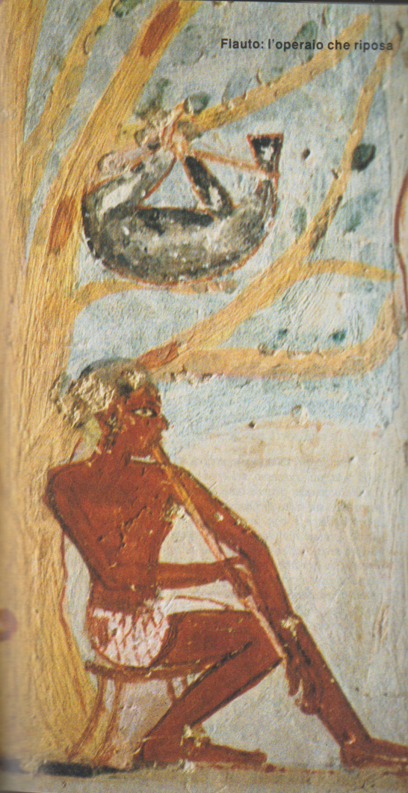 Suonatore di flauto
I N C R E D I B I L E ! ! !
E’ ver. Intrepido suona la tromba!
E ad Altobello tutto rimbomba.
E anche la fisarmonica suona,
per cui salta e balla ogni persona.
All’organo interpreta, inventa
E tutta l’assemble ne è contenta.
E poi, non contento, promette ogn’ora:
“ MI sentirai, Signor, suonar ancora ... “,
Così, dice, dichiara e non demorde:
“ .. Signore, un flauto ... a dieci corde “!?!?
Suonatrice di arpa a dieci corde